**3. เครื่องเลื่อยสายพานแนวตั้ง**

เครื่องเลื่อยสายพานแนวตั้ง (Vertical Band Saw) เป็นเครื่องมือกลที่ใช้ในการตัดขึ้นรูปชิ้นงานโลหะบางและผนังบาง สามารถตัดได้หลากหลายลักษณะเช่น การตัดตรง การตัดโค้ง และการตัดตามเส้นรอบรูป เป็นต้น

**3.1 หลักการทำงานของเครื่องเลื่อยสายพานแนวตั้ง**

เครื่องเลื่อยสายพานแนวตั้งมีหลักการทำงานคล้ายกับเครื่องเลื่อยสายพานแนวนอน เพียงแต่ล้อขับและล้อตามสำหรับขับใบเลื่อยสายพานถูกติดตั้งในแนวตั้ง ทำให้ใบเลื่อยสายพานหมุนรอบตัวเองในแนวดิ่ง และใช้วิธีการป้อนชิ้นงานเข้าหาใบเลื่อยด้วยมือ

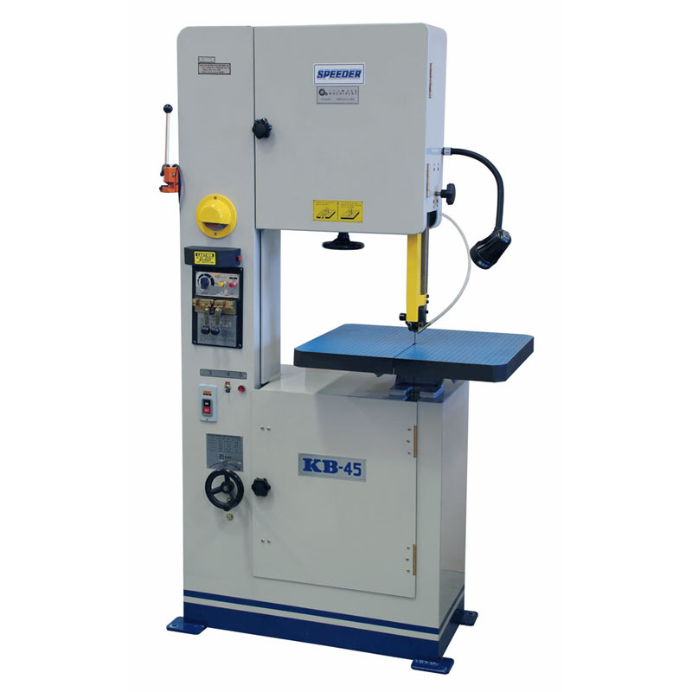

**รูปที่ 3.23** แสดงลักษณะของเครื่องเลื่อยสายพานแนวตั้ง

(*ที่มา :* http://www.ronmack.com.au/เข้าถึงเมื่อ 12 มกราคม 2563)

**3.2 ส่วนประกอบและหน้าที่การใช้งานของเครื่องเลื่อยสายพานแนวตั้ง**

จากรูปที่ 3.24-3.26 เครื่องเลื่อยสายพานแนวตั้งมีส่วนประกอบสำคัญและหน้าที่การใช้งานดังนี้

**3.2.1 ฐานเครื่อง (Base)** เป็นส่วนประกอบที่ใช้รองรับน้ำหนักและยึดส่วนต่าง ๆ ของเครื่องเลื่อยเข้าด้วยกัน เช่น โครงเครื่องและเสาเครื่อง เป็นต้น ภายในฐานเครื่องมีชุดส่งกำลังประกอบด้วย มอเตอร์ เฟืองทด ชุดส่งกำลังด้วยสายพานสำหรับขับใบเลื่อย และปั๊มลมที่ใช้เป่าเพื่อระบายความร้อนให้กับชิ้นงาน ใบเลื่อยและใช้เป่าเศษวัสดุออกจากคลองเลื่อย ทำให้มองเห็นแนวเลื่อยได้ชัดเจนขณะตัด

**3.2.2 แผ่นยึดฐานเครื่อง (Base Plate)** เป็นส่วนประกอบที่อยู่ด้านล่างทั้งสี่มุมของฐานเครื่อง ใช้รองรับน้ำหนักและขันยึดเข้ากับพื้นของโรงงาน ทำให้เครื่องเลื่อยมั่นคงแข็งแรง และไม่สั่นสะเทือนขณะใช้งาน

**3.2.3 ชุดหัวเครื่อง** **(Head)** ประกอบด้วย ล้อขับใบเลื่อยล้อบน ชุดปรับตึงใบเลื่อย ชุดประคองใบเลื่อย และโคมไฟแสงสว่าง

ชุดหัวเครื่อง (อยู่ภายใน)

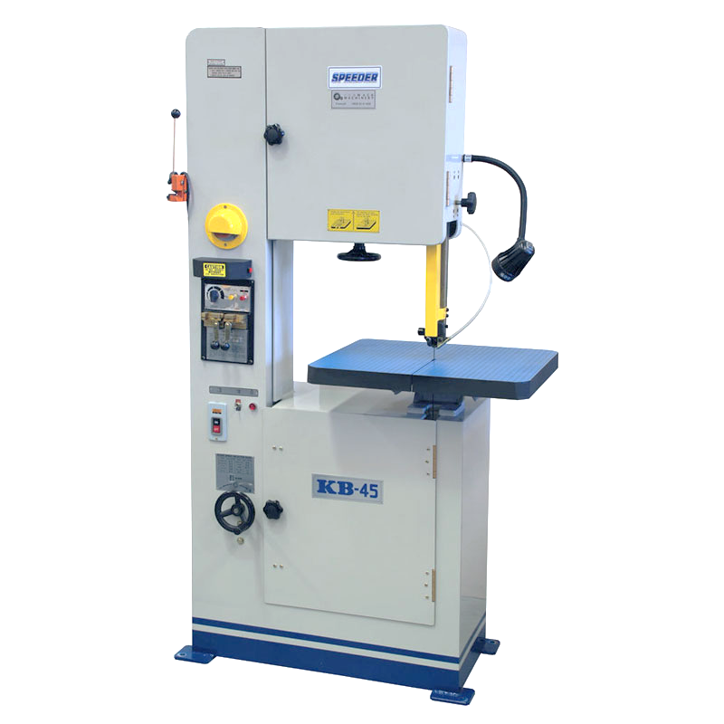

สวิตช์เปิด-ปิด

ล้อหินเจียระไน

ฝาครอบชุดหัวเครื่อง

ล้อหินเจียระไน

ชุดเชื่อมต่อใบเลื่อย

ท่อลม

โครงเครื่อง

ชุดประคองใบเลื่อย (ด้านล่าง)

มือหมุนปรับความเร็ว

ชุดส่งกำลัง (อยู่ภายใน)

โต๊ะงาน

กรรไกรตัดใบเลื่อย

สวิตช์เปิด-ปิดเครื่อง

ฐานเครื่อง

ชุดประคองใบเลื่อย (ด้านบน)

เสาเครื่อง

โคมไฟ

แผ่นยึดฐานเครื่อง

**รูปที่ 3.24** แสดงส่วนประกอบภายนอกของเครื่องเลื่อยสายพานแนวตั้ง

(*ที่มา:* http://www.ronmack.com.au/เข้าถึงเมื่อ 12 มกราคม 2563)

**3.2.4 โต๊ะงาน (Table)** ใช้รองรับชิ้นงานและสามารถปรับเอียงได้

**3.2.5 เสาเครื่อง (Column)** เป็นส่วนประกอบที่ต่อจากโครงเครื่องขึ้นไปด้านบนซึ่งติดตั้งอยู่ในแนวตั้ง ใช้ประกอบและติดตั้งชุดหัวเครื่อง ด้านหน้าของเสาเครื่องใช้ติดตั้งสวิตช์เปิด-ปิด ล้อหินเจียระไนและชุดเชื่อมต่อใบเลื่อย

**3.2.6 ชุดส่งกำลัง (Transmission)** ติดตั้งอยู่ด้านล่างภายในฐานเครื่องประกอบด้วย มอเตอร์ ชุดเฟืองทดและชุดส่งกำลังด้วยสายพาน ทำหน้าที่เป็นต้นกำลังขับใบเลื่อยสายพาน

**3.2.7 ล้อขับใบเลื่อย (Drive Wheel)** มีสองล้อคือ ล้อขับตัวล่างที่ติดตั้งอยู่กับชุดส่งกำลังที่อยู่ภายในฐานเครื่อง และล้อขับตัวบนที่ติดตั้งอยู่กับชุดหัวเครื่อง

**3.2.8 ชุดประคองใบเลื่อย (Saw Guide)** ใช้ประคองให้ใบเลื่อยเคลื่อนที่ในแนวตั้งได้ตรงและไม่เอนเอียงขณะหมุนตัด

**3.2.9 กรรไกรตัดใบเลื่อย (Blade Shear)** ใช้ตัดใบเลื่อยให้ได้ฉากก่อนนำไปเชื่อมต่อ

**3.2.10 ล้อหินเจียระไน (Grinder)** ใช้เจียระไนตกแต่งใบเลื่อยก่อนและหลังเชื่อมต่อ

**3.2.11 ชุดเชื่อมต่อใบเลื่อย (Electric Blade Welder)** ใช้เชื่อมต่อใบเลื่อยในกรณีที่เปลี่ยนใบเลื่อยใหม่และซ่อมซ่อมบำรุงใบเลื่อยที่หักเพื่อนำกลับมาใช้ใหม่ เป็นต้น

มือหมุนชุดปรับตึงใบเลื่อย

ล้อขับใบเลื่อยตัวบน

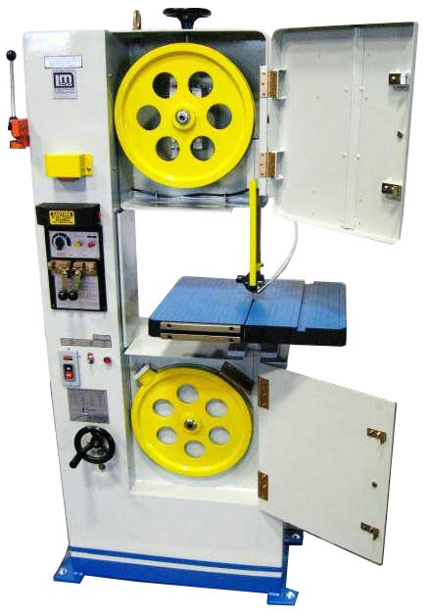

ล้อขับใบเลื่อยตัวล่าง

ฝาครอบชุดหัวเครื่อง

และล้อขับ

ฝาครอบล้อขับ

ใบเลื่อยตัวล่าง

**รูปที่ 3.25** แสดงส่วนประกอบภายในของเครื่องเลื่อยสายพานแนวตั้ง

(*ที่มา:* [http://www.doallsaws.com/,](http://www.doallsaws.com/sawing-machines/vertical-contour) เข้าถึงเมื่อ 12 มกราคม 2563)

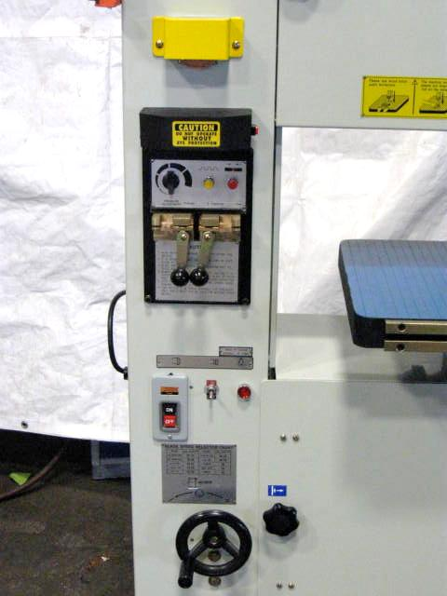

ชุดจับใบเลื่อย

ปุ่มปิด-ปิดชุดเชื่อมต่อใบเลื่อย

สวิตช์เปิด-ปิดล้อหินเจียระไน

ปุ่มปรับกระแสเชื่อม

ล้อหินเจียระไน

**รูปที่ 3.26** แสดงส่วนประกอบของชุดเชื่อมต่อใบเลื่อย

(*ที่มา:* [http://www.doallsaws.com/,](http://www.doallsaws.com/sawing-machines/vertical-contour) เข้าถึงเมื่อ 12 มกราคม 2563)

**3.2.12 สวิตช์เปิด-ปิด (ON-Off Switch)** ใช้ควบคุมการทำงานของเครื่องเลื่อย

**3.2.13 มือหมุนปรับความเร็ว (Variable Speed Hand Wheel)** ใช้หมุนปรับความเร็วรอบของใบเลื่อยสายพาน

**3.3 ใบเลื่อย**

ใบเลื่อยสำหรับเครื่องเลื่อยสายพานแนวตั้งมีรูปร่างคล้ายกับใบเลื่อยสายพานแนวนอน การใช้งานจะเชื่อมส่วนปลายของใบเลื่อยให้ติดกัน จากนั้นนำมาประกอบเข้ากับล้อขับ ล้อตามและชุดประคองใบเลื่อย ขณะใช้งานหากใบเลื่อยสายพานหักก็สามารถเชื่อมต่อใหม่แล้วนำกลับมาใช้งานได้

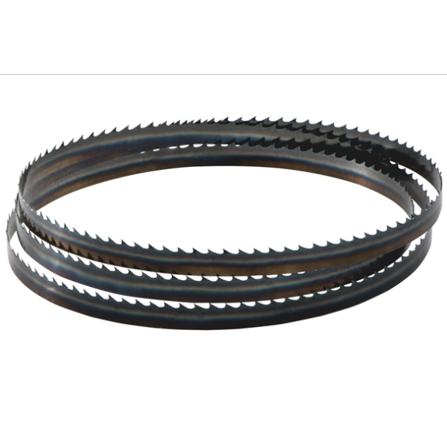

**รูปที่ 3.27** แสดงลักษณะของใบเลื่อยสายพาน

(*ที่มา:* http://bandsawhub.com/[,](http://www.doallsaws.com/sawing-machines/vertical-contour) เข้าถึงเมื่อ 12 มกราคม 2563)

**3.4 การหาความยาวของใบเลื่อย**

ความยาวของใบเลื่อยสายพานก่อนนำไปประกอบเข้ากับล้อขับตัวบนและตัวล่าง ดังรูปที่ 3.28

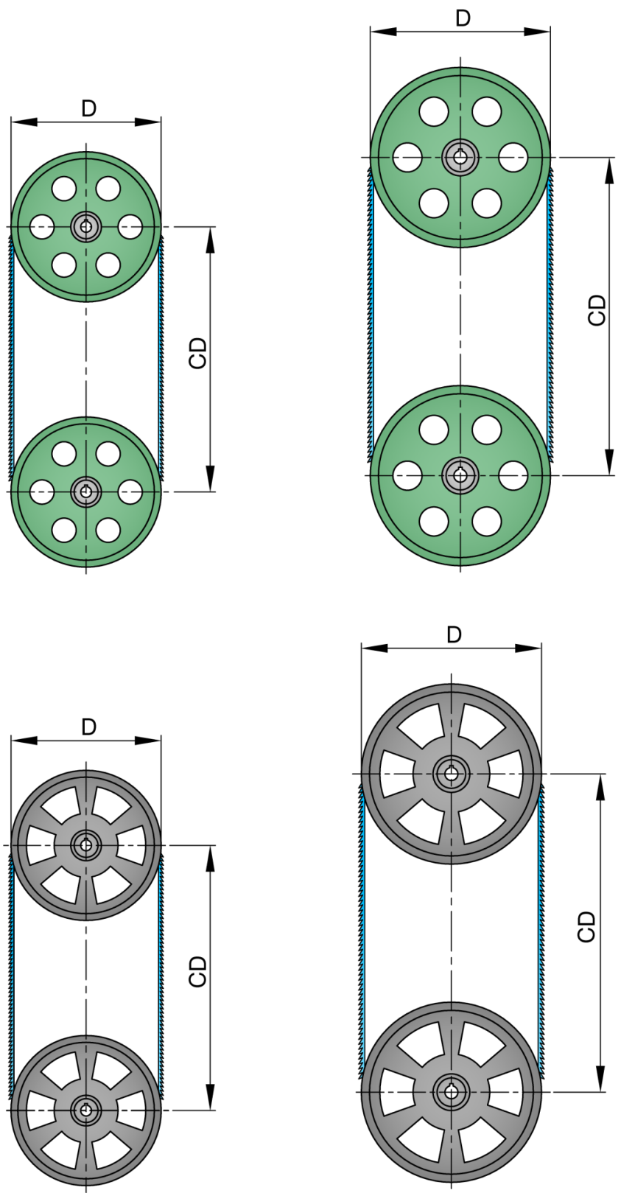

ใบเลื่อยสายพาน

**รูปที่ 3.28** แสดงลักษณะของการประกอบใบเลื่อยเข้ากับล้อขับ

(*ที่มา:* จิตรา ลืออุโฆษกุล, 2562)

จากรูปที่ 3.28 ความยาวของใบเลื่อยคำนวณได้จากสูตรดังต่อไปนี้

L = 2 × CD + πD

เมื่อ

L แทน ความยาวของใบเลื่อย

CD แทน ระยะห่างของล้อขับและล้อตาม

D แทน ขนาดเส้นผ่านศูนย์กลางของล้อขับและล้อตาม

**3.5 การเชื่อมต่อใบเลื่อย**

การเชื่อมต่อใบเลื่อยเครื่องเลื่อยสายพานแนวตั้งมีวิธีการดังนี้

1. คำนวณหาความยาวของใบเลื่อยสายพานก่อนตัด แล้วตัดใบเลื่อยตามที่คำนวณได้ด้วยกรรไกรตัดใบเลื่อย

3 2. เชื่อมต่อส่วนปลายของใบเลื่อยให้ติดกันด้วยชุดเชื่อมต่อใบเลื่อย โดยปรับตั้งกระแสเชื่อมตามตารางที่ติดอยู่กับโครงเครื่องเลื่อย สำหรับการตัดด้านในให้เจาะรูที่ชิ้นงานก่อนแล้วร้อยใบเลื่อยเข้าไปในรูเจาะจากนั้นจึงเชื่อมต่อใบเลื่อยให้ติดกัน

6 3. ทำการอบอ่อนใบเลื่อยบริเวณแนวเชื่อมโดยหมุนปุ่มปรับกระแสเชื่อมไปที่ตำแหน่งการอบอ่อน

6 4. เจียระไนแนวเชื่อมให้เหลือความหนาเท่ากับความหนาของใบเลื่อย

**3.6 กระบวนการตัดด้วยเครื่องเลื่อยสายพานแนวตั้ง**

เครื่องเลื่อยสายพานแนวตั้งนิยมใช้สำหรับตัดชิ้นงานบางหรือผนังบาง เช่น เหล็กแผ่นบางและท่อผนังบาง เป็นต้น การตัดแบ่งออกเป็นสองลักษณะคือ การตัดให้แยกชิ้นงานออกจากกันและการตัด ขึ้นรูป ซึ่งสามารถตัดได้ทั้งด้านนอกและด้านในดังรูปที่ 3.29-3.30 โดยมีวิธีการดังนี้

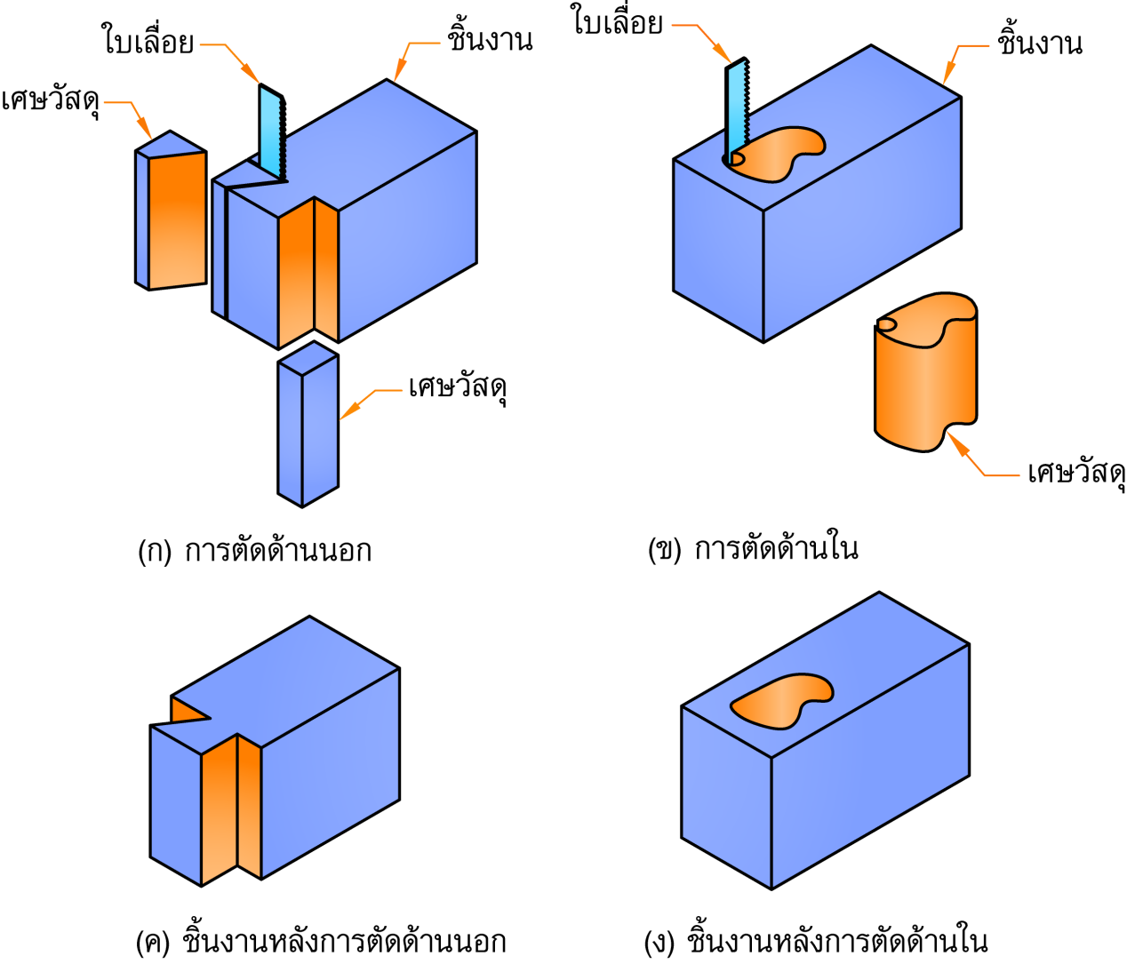 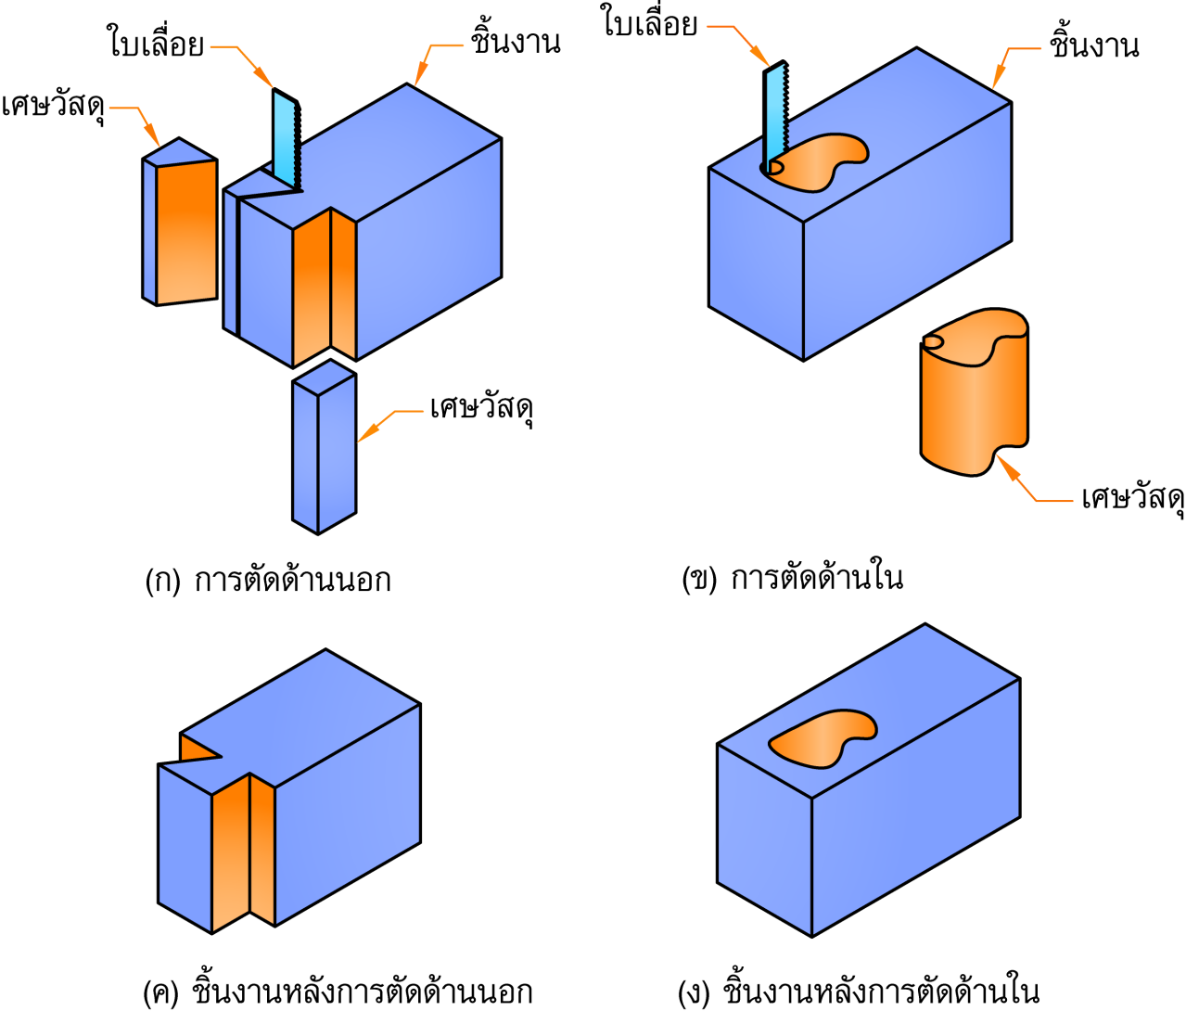

(ก) การตัดชิ้นงานด้านนอก (ข) ชิ้นงานสำเร็จ

**รูปที่ 3.29** แสดงลักษณะของการตัดด้านนอกด้วยเครื่องเลื่อยสายพานแนวตั้ง

(*ที่มา:* จิตรา ลืออุโฆษกุล, 2562)

1. เตรียมเครื่องมือและอุปกรณ์ที่ใช้ในการปฏิบัติงานให้พร้อม

2. ตรวจสอบความพร้อมของเครื่องเลื่อยก่อนปฏิบัติงาน เช่น สวิตช์ควบคุมการทำงานและชุดส่งกำลัง เป็นต้น

3. ร่างแบบชิ้นงานตามแบบงานที่ต้องการตัด

4. เลือกใบเลื่อยให้เหมาะสมกับวัสดุชิ้นงานที่นำมาตัด

5. คำนวณหาความยาวใบเลื่อย แล้วตัดใบเลื่อยตามที่คำนวณได้และเชื่อมต่อตามลำดับ

6. ประกอบใบเลื่อยเข้ากับล้อขับ แล้วปรับความตึงของใบเลื่อยให้เหมาะสม

7. ปรับตั้งความเร็วรอบของใบเลื่อย

8. เปิดสวิตช์ให้เครื่องเลื่อยทำงาน

9. วางชิ้นงานบนโต๊ะงานแล้วป้อนชิ้นงานเข้าหาใบเลื่อยที่กำลังหมุน เพื่อให้ใบเลื่อยตัดชิ้นงานตามแนวเส้นร่างแบบจนกระทั่งแล้วเสร็จ

10. ปิดสวิตช์เครื่องเลื่อย

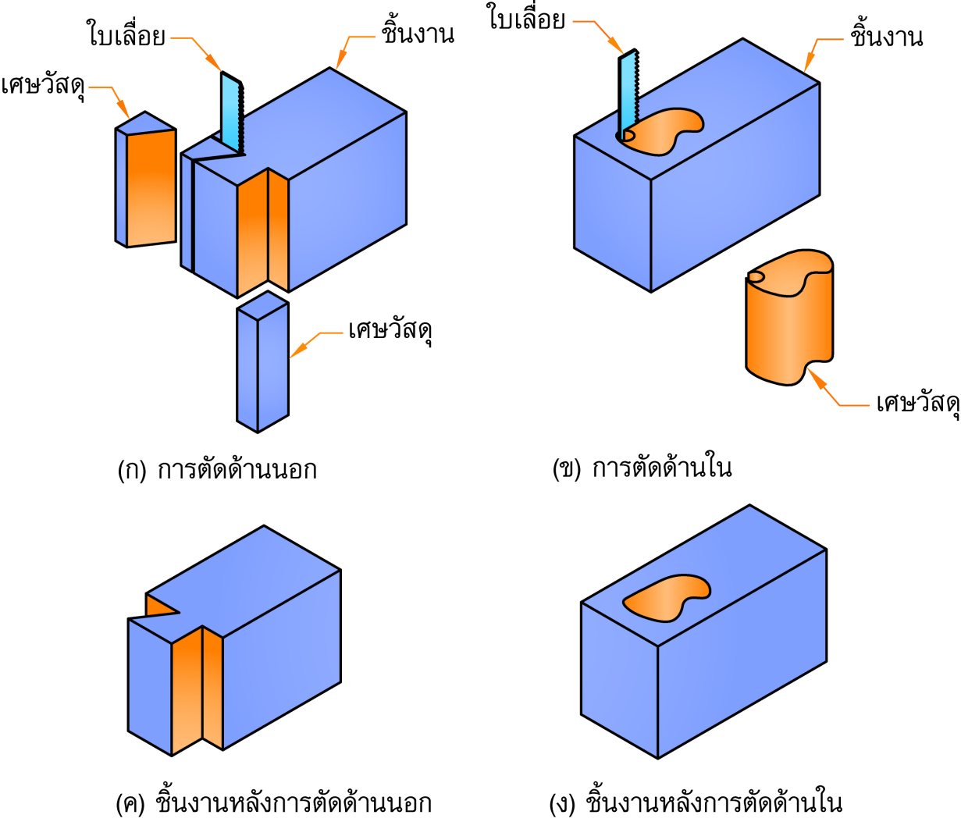 

(ก) การตัดชิ้นงานด้านใน (ข) ชิ้นงานสำเร็จ

**รูปที่ 3.30** แสดงลักษณะของการตัดด้านในด้วยเครื่องเลื่อยสายพานแนวตั้ง

(*ที่มา:* จิตรา ลืออุโฆษกุล, 2562)

**3.7 การบำรุงรักษาเครื่องเลื่อยสายพานแนวตั้ง**

1. ตรวจสอบส่วนประกอบของเครื่องเลื่อยได้แก่ สวิตช์ควบคุมการทำงานต่าง ๆ ชุดส่งกำลังขับใบเลื่อยและส่วนประกอบอื่น ๆ ตามคู่มือให้อยู่ในสภาพที่สมบูรณ์พร้อมใช้งาน

2. หยอดน้ำมันหล่อลื่นตามจุดต่าง ๆ ที่มีการเคลื่อนที่ของชิ้นส่วนก่อนใช้งานทุกครั้ง

3. ทำความสะอาดเมื่อเลิกใช้งานแล้วชโลมน้ำมันบาง ๆ ตามชิ้นส่วนที่ทำจากเหล็กกล้าเช่น โต๊ะงานเพื่อป้องกันสนิม เป็นต้น

4. อัดจาระบีเพื่อหล่อลื่นตามจุดที่มีการหมุน และจุดสัมผัสกันของชิ้นส่วนทุกเดือนหรือตามคู่มือ เช่น ล้อสายพานส่งกำลังขับ และชุดล้อประคองใบเลื่อย เป็นต้น

5. ตรวจสอบน้ำมันหล่อลื่นของชุดเฟืองทดให้อยู่ในระดับพร้อมใช้งาน และเปลี่ยนถ่ายน้ำมันหล่อลื่นทุกหกเดือน

6. บำรุงรักษาเครื่องเลื่อยเป็นประจำตามที่ระบุไว้ในคู่มือ

**4. เครื่องเลื่อยวงเดือนและเครื่องตัดไฟเบอร์**

เครื่องเลื่อยวงเดือน (Circular Saw) เป็นเครื่องเลื่อยขนาดเล็กที่นิยมใช้ในการโลหะบางและท่อผนังบาง เช่น การตัดเหล็กแผ่น เหล็กกล่องสี่เหลี่ยมและท่อกลม เป็นต้น เครื่องเลื่อยชนิดนี้ใช้ใบตัดที่มีลักษณะเป็นแผ่นกลมมีฟันตามแนวเส้นรอบวงกลมของใบเลื่อย เครื่องเลื่อยบางชนิดจะแผ่นตัดไฟเบอร์เรียกว่า เครื่องตัดไฟเบอร์ เครื่องเลื่อยทั้งสองชนิดนี้นิยมใช้กันอย่างหลาย เพราะสามารถตัดชิ้นงาน ที่เป็นโลหะและโลหะที่ไม่ใช่เหล็กได้อย่างสะดวก รวดเร็วและประหยัดเวลา

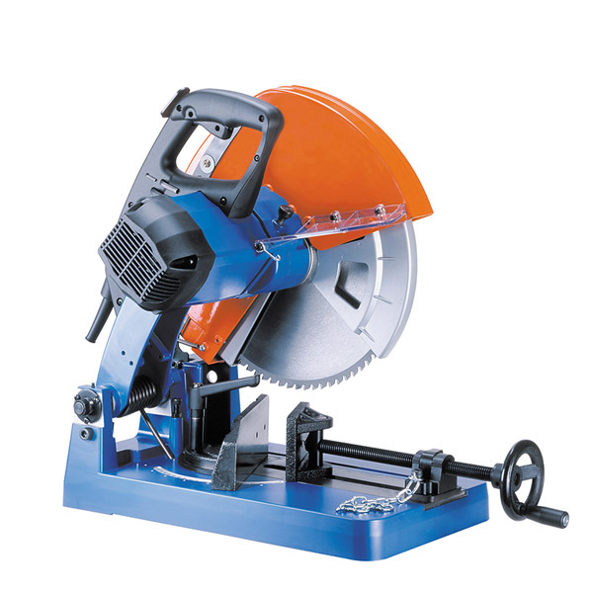 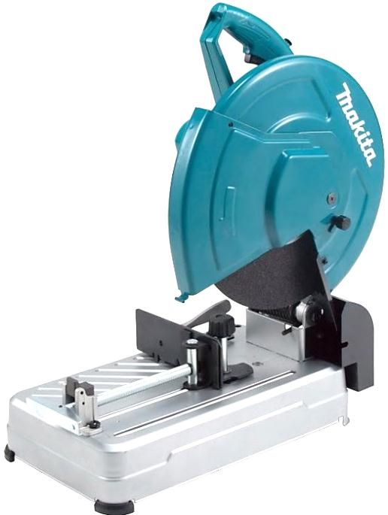

(ก) เครื่องเลื่อยวงเดือน (ข) เครื่องตัดไฟเบอร์

**รูปที่ 3.31** แสดงลักษณะของเครื่องเลื่อยวงเดือนและเครื่องตัดไฟเบอร์

(*ที่มา:* จิตรา ลืออุโฆษกุล, 2562)

**4.1 หลักการทำงานของเครื่องเลื่อยวงเดือน**

เครื่องเลื่อยวงเดือนมีหลักการทำงานคือ ใช้มอเตอร์เป็นต้นกำลังขับใบเลื่อยให้หมุนด้วยความเร็วสูงแล้วกดด้ามกดตัดให้ใบเลื่อยเคลื่อนที่ลงตัดชิ้นงาน

**4.2 ส่วนประกอบและหน้าที่การใช้งานของเครื่องเลื่อยวงเดือน**

เครื่องเลื่อยวงเดือนมีส่วนประกอบสำคัญหน้าที่การใช้งานดังต่อไปนี้

**4.2.1** **ฝาครอบใบเลื่อย (Circular Saw Guard)** มีสองชั้นคือ ฝาครอบชั้นในและฝาครอบชั้นนอก ใช้ครอบใบเลื่อยวงเดือนเพื่อป้องกันไม่ให้เกิดอันตรายในขณะใบเลื่อยวงเดือนหมุน

**4.2.2 มอเตอร์** ใช้เป็นต้นกำลังขับใบเลื่อย ส่วนใหญ่ใช้กระแสไฟฟ้า 220 โวลต์

**4.2.3 ปากกาจับงาน** ใช้จับยึดชิ้นงาน สามารถปรับมุมเอียงเพื่อตัดเฉียงได้

**4.2.4 แผ่นตั้งมุมเอียงปากกา (Angle Plate)** ใช้ปรับมุมเอียงของปากกาจับงานในการตัดเฉียง

ปากกาจับงาน

ฐานเครื่อง

สวิตช์เปิด-ปิด

มอเตอร์

ฝาครอบใบเลื่อยชั้นนอก

แผ่นกั้นสะเก็ดโลหะ

ปุ่มล็อกใบเลื่อย

ฝาครอบใบเลื่อยชั้นใน

ด้ามกดตัด

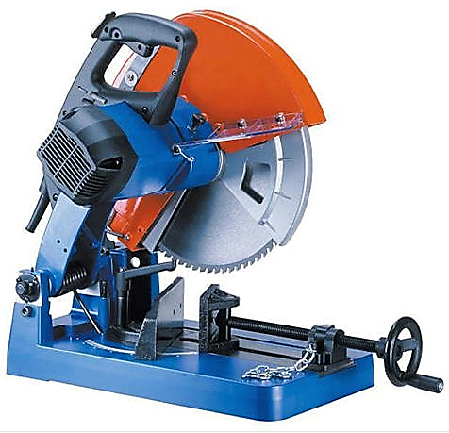

โซ่ล็อก

**รูปที่ 3.32** แสดงส่วนประกอบของเครื่องเลื่อยวงเดือน

(*ที่มา:* จิตรา ลืออุโฆษกุล, 2562)

**4.2.5 ด้ามกดตัด** ใช้โยกกดใบเลื่อยให้เคลื่อนที่ลงตัดชิ้นงาน

**4.2.6 มือหมุนปากกาจับงาน** ใช้หมุนให้ปากของปากกาจับงานเลื่อนเข้าจับยึดชิ้นงาน

**4.2.7 แผ่นล็อกสกรูเกลียว** ใช้ล็อก/คลายล็อกเกลียวจับยึดชิ้นงานของปากกาจับงาน ไม่เลื่อนหรือหมุนขณะตัด

แผ่นล็อกสกรูเกลียว

แขนล็อก

สกรูเกลียว

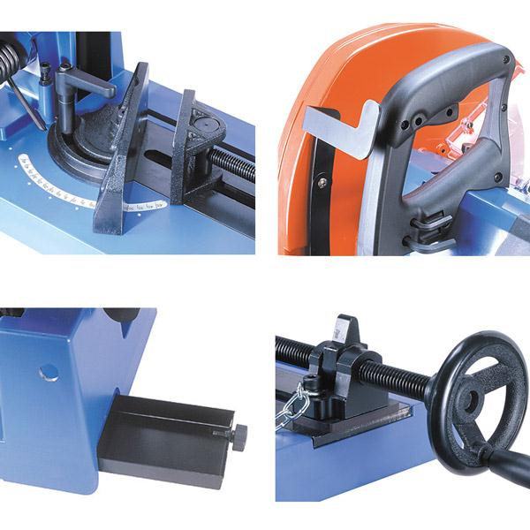 

มือหมุนปากกาจับงาน

แผ่นตั้งมุมเอียงปากกา

**รูปที่ 3.33** แสดงส่วนประกอบของปากกาจับงาน

(*ที่มา:* จิตรา ลืออุโฆษกุล, 2562)

**4.2.8 สวิตช์เปิด-ปิดเครื่อง** ใช้เปิดหรือปิดการทำงานของเครื่องเลื่อยวงเดือน

**4.2.9 ฐานเครื่อง** ใช้รองรับส่วนต่าง ๆ ของเครื่องเลื่อยวงเดือนทั้งหมด

**4.2.10 แขนล็อก** ใช้ล็อกหรือคลายล็อกปากกาจับงานในการปรับมุมเอียงขนาดต่าง ๆ

สำหรับเครื่องตัดไฟเบอร์โดยทั่วไปจะมีส่วนประกอบคล้ายกับเครื่องเลื่อยวงเดือน แตกต่างกันที่ไม่มีแผ่นกั้นสะเก็ดโลหะและใบตัดไฟเบอร์ดังที่กล่าวมาแล้วข้างต้น

**4.3 กระบวนการตัดด้วยเครื่องเลื่อยวงเดือน**

1. ตรวจสอบความพร้อมของเครื่องเลื่อยก่อนปฏิบัติงาน

2. จับยึดชิ้นงานด้วยปากกาจับงานโดยที่ยังไม่ต้องขันแน่นเพื่อให้สามารถเลื่อนไป-มาได้

3. ปรับตั้งความยาวชิ้นงาน แล้วหมุนมือหมุนปากกาจับงานจับยึดชิ้นงานให้แน่น

4. เปิดสวิตช์ให้เครื่องเลื่อยทำงาน แล้วรอจนกระทั่งใบเลื่อยหมุนความเร็วรอบคงที่

5. กดด้ามกดตัดเพื่อให้ใบเลื่อยเคลื่อนที่เข้าตัดชิ้นงาน อย่าออกแรงกดตัดมากจนเกินไปและใช้แรงกดอย่างสม่ำเสมอจนกระทั่งชิ้นงานขาด

6. ปิดสวิตช์เครื่อง แล้วรอจนกระทั่งใบเลื่อยวงเดือนหยุดหมุน

7. หมุนมือหมุนปากกาเพื่อคลายชิ้นงานออกจากปากกาจับงาน

8. ทำความสะอาดเครื่องเลื่อยและชโลมน้ำมันเพื่อป้องกันสนิม

**4.4 การบำรุงรักษาเครื่องเลื่อยวงเดือน**

1. ตรวจสอบสายไฟฟ้าของเครื่องอยู่ในสภาพที่สมบูรณ์พร้อมใช้งาน

2. ตรวจสอบการทำงานของมอเตอร์ขณะหมุน มีเสียงดังผิดปกติหรือไม่

3. อย่าออกแรงกดด้ามกดตัดเกินกำลังทำงานของมอเตอร์ เพราะอาจทำให้มอเตอร์ไหม้

4. ทำความสะอาดหลังเลิกใช้งานแล้วชโลมน้ำมันบาง ๆ ตามชิ้นส่วนของเครื่องที่ทำจากเหล็กกล้าเช่น ปากกาจับงานเพื่อป้องกันสนิม

**บทสรุป**

เครื่องเลื่อยกล (Sawing Machines) เป็นเครื่องมือกลที่ใช้ในการตัดชิ้นงานให้แยกหรือขาดออกจากกันโดยมีวัตถุประสงค์ที่แตกต่างกัน เช่น เพื่อจัดเก็บวัสดุในห้องจัดเก็บวัสดุได้ง่าย หรือเพื่อนำไปขึ้นรูปด้วยเครื่องมือกลอื่น ๆ ได้สะดวก และการตัดขึ้นรูปเป็นชิ้นงานแบบต่าง ๆ เป็นต้น เครื่องเลื่อยกลแบ่งออกได้เป็นหลายชนิดได้แก่ เครื่องเลื่อยกลแบบชัก และเครื่องเลื่อยกลสายพาน (เครื่องเลื่อยกลสายพานแนวนอนและเครื่องเลื่อยกลสายพานแนวตั้ง) เป็นต้น เครื่องเลื่อยกลแต่ละชนิดมีส่วนประกอบและหน้าที่การทำงานที่แตกต่างกัน ดังนั้นก่อนใช้งานจึงต้องเรียนรู้เกี่ยวกับหลักการทำงาน ส่วนประกอบและหน้าที่การใช้งาน เครื่องมือและอุปกรณ์ที่ใช้ วิธีการใช้งานและการบำรุงรักษาให้เข้าใจก่อนจึงจะสามารถใช้เครื่องเลื่อยกลเหล่านั้นได้อย่างถูกต้องและมีประสิทธิภาพ